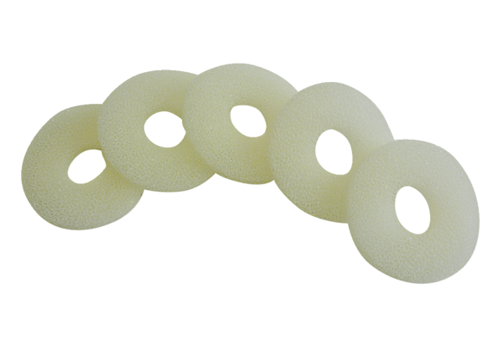Zračni filtar, zamjena ALDF 10 TJedinica za pakiranje: 5 komAsortiman: B
Broj artikla: 0093.0155Proizvođač: MAICO

